Дата: 10.09.2018
Предмет: окружающий природный мир
Тема: «Соотнесение частей суток с видами деятельности»
Ожидаемый результат: соотнесение частей суток с видами деятельности;
Методические рекомендации: Ребенок получает первые представления о единицах измерения времени (сутки). Знакомится с признаками дня и ночи, утра и вечера (например, день – на небе светит солнце, облака, светло; ночь – на небе появляются луна, звезды, темно), знакомится со сменой частей суток, ориентируясь на положение солнца в разное время суток (утром солнце поднимается над землей, днем – стоит высоко, вечером – опускается к земле, ночью – солнца нет, появляются луна /месяц, звезды), знакомится с видами деятельности людей в разные части суток.
Формируемые понятия: утро, день, вечер, ночь, светло, темно
Задание 1. Что делает девочка (мальчик)? Когда люди спят? Какое это время суток? Соедини название действия с фотографией.

Вариант 1.
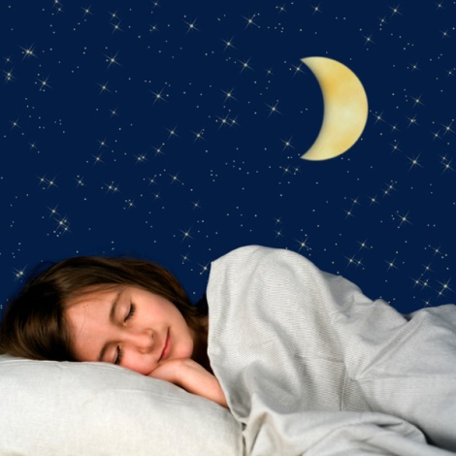
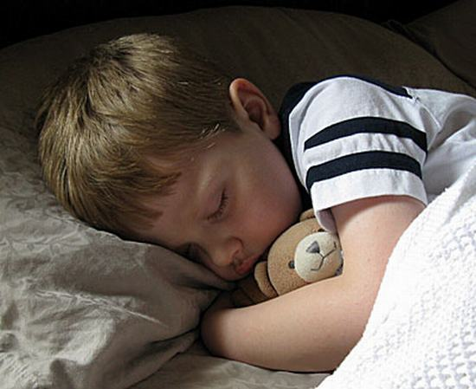
Вариант 2.

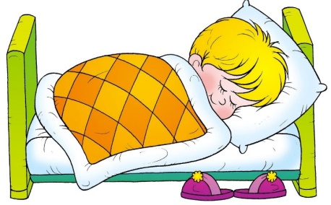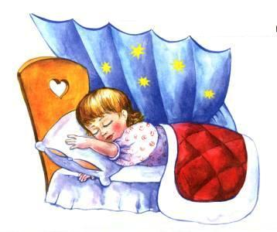

Вариант 3.


